学生学号 | 0121910870616 | 实验课成绩

学 生 实 验 报 告 书

实验课程名称 | JAVA语言程序设计D
开 课 学 院 | 计算机科学与技术学院
指导教师姓名 | 祁明龙
学 生 姓 名 | 邓晟淼
学生专业班级 | 软件1902

2020 | -- | 2021 | 学年 | 第 | 一 | 学期

实验项目名称 | 构造前N行杨辉三角形 |  |  | 实验成绩
实 验 者 | 邓晟淼 | 专业班级 | 软件1902 | 组 别 | 无
同 组 者 | 无 |  |  | 实验日期 | 2020年10月17日
第一部分：实验预习报告
实验目的：
构造前N行杨辉三角形，要求保存杨辉三角形的二维数组以及将N声明为类私有成员变量，系统的生成构造方法，getters和setters；

实验意义：
熟悉java的基本语法以及类的使用；

第二部分：实验过程记录
实验算法：

每一行的第一个数与最后一个数均为1，当行数大于2的时候，所有非第一与最后一个元素的值tri[m][n]，均等于其上的两个值的和tri[m-1][n] + tri[m-1][n-1];可以通过此算法构造出杨辉三角形；

实验核心代码：
//TriYangHui.java
package yanghui;
public class TriYangHui {
private int N; //杨辉三角形的行数
private int[][] Tri; //储存杨辉三角的二维数组
public TriYangHui() {
this.N = 0; //默认是0行
}
public TriYangHui(int Line) {
if(Line <= 0) {
if(Line < 0) System.out.println("不能设置负数行数，已将行数设置成0!");
this.N = 0;
return;
}
this.N = Line;
CreateTri();
}
public void setN(int Line) {
this.N = Line;
CreateTri();
}
public int getN() {
return this.N;
}
public void setTri(int[][] temp) {
this.Tri = temp;
}
public int[][] getTri() {
return this.Tri;
}
protected void CreateTri() {
Tri = new int[N][N];
for(int i = 0;i < N;i++) {
for(int j = 0;j < i + 1;j++) {
if(i == j || j == 0) {
Tri[i][j] = 1; //开头元素或行尾元素赋值1;
continue;
}
if(i >= 2) {
Tri[i][j] = Tri[i - 1][j - 1] + Tri[i - 1][j];
}
}
}
}
public void ShowTri() { //打印表格
for(int[] temp:this.Tri) {
for(int num:temp)
if(num != 0) System.out.printf("%5d", num);
System.out.println();
}
}
}

//demo.java
package demo;
import yanghui.*;
public class demo {
public static void main(String[] args) {
TriYangHui A,B;
A = new TriYangHui(5);
B = new TriYangHui();
B.setN(15);
System.out.println("杨辉三角形A的行数为" + A.getN());
System.out.println("杨辉三角形A:");
A.ShowTri();
System.out.println();

System.out.println("杨辉三角形B的行数为" + B.getN());
System.out.println("杨辉三角形B:");
B.ShowTri();
}
}
第三部分 结果与讨论
一、实验结果分析
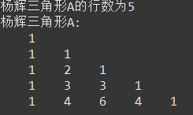

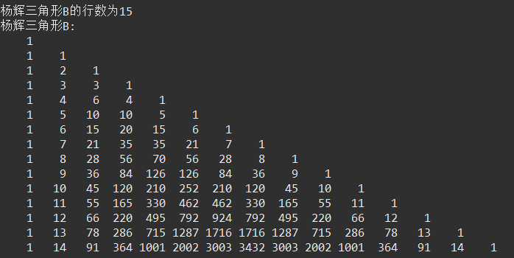
二、小结、建议及体会
实验讨论：
通过这个作业，我了解了java的各种语法的书写格式，以及构造器的使用方法，加深了对java程序设计的理解，并且学习了如何使用eclipse，相比于之前在命令指示符中的手动编译运行，理解了IDE的强大之处，在之后的coding过程中我一定会更加努力，学习更多的知识。

实验项目名称 | 矩阵和向量的乘积 |  |  | 实验成绩
实 验 者 | 邓晟淼 | 专业班级 | 软件1902 | 组 别 | 无
同 组 者 | 无 |  |  | 实验日期 | 2020年10月17日
第一部分：实验预习报告
实验目的：
矩阵和向量的乘积，要求矩阵和两个向量作为类的私有成员变量，系统的生成构造方法，getters和setters
实验意义：
掌握java的基本语法，IDE的使用，二维数组的使用

第二部分：实验过程记录
实验算法：

首先我设置了构造方法允许使用已经存在的数组作为实参进行传递，用以构造矩阵和行列向量。其次，为了满足一般情况，我将getter和setter方法进行了重载，允许不提供默认参数，而是在构造之中进行赋值。下面代码将演示两种方法的使用。

实验核心代码：
//matrix.java
package matrix;
import java.util.Scanner;
public class matrix {
private int[][] mat; //矩阵
private int[] row; //行向量
private int[] column; //列向量

public matrix(int m,int n) { //m,n表示行数和列数
mat = new int[m][n];
row = new int[m];
column = new int[n];
}
/*
* 私有成员变量mat的setter和getter方法
* */
public void setmat() { //需要输入数据
Scanner input = new Scanner(System.in);
int temp;
System.out.println("请输入数据构造矩阵:");
for(int i = 0;i < mat.length;i++) {
for(int j = 0;j < mat[i].length;j++) {
System.out.print("请输入第"+ (i + 1) +"行第"+ (j + 1) +"列的数:");
temp = input.nextInt();
this.mat[i][j] = temp;
}
}
}
public void setmat(int[][] TempMat) { //重载setmat()；需要提供2维数组矩阵
int i = 0,j = 0;
for(int[] TempRow:TempMat) {
for(int TempNum:TempRow) {
this.mat[i][j] = TempNum;
j++;
}
j = 0;
i++;
}
}
public int[][] getmat() {
return this.mat;
}
/*
* 私有成员变量row的setter和getter方法
* */
public void setrow() { //需要输入数据
Scanner input = new Scanner(System.in);
System.out.println("请输入数据构造行向量:");
int temp;
for(int i = 0;i < row.length;i++) {
System.out.print("请输入第"+ (i + 1) +"列的数:");
temp = input.nextInt();
this.row[i] = temp;
}
}
public void setrow(int[] temp) { //重载setrow()；需要提供一维行矩阵
int i = 0;
for(int num:temp) {
this.row[i++] = num;
}
}
public int[] getrow() {
return this.row;
}
/*
* 私有成员变量column的setter和getter方法
* */
public void setcolumn() { //需要输入数据
Scanner input = new Scanner(System.in);
System.out.println("请输入数据构造列向量:");
int temp;
for(int i = 0;i < column.length;i++) {
System.out.print("请输入第"+ (i + 1) +"行的数:");
temp = input.nextInt();
this.column[i] = temp;
}
}
public void setcolumn(int[] temp) { //重载setcolumn()；需要提供一维行矩阵
int i = 0;
for(int num:temp) {
this.column[i++] = num;
}
}
public int[] getcolumn() {
return this.column;
}
/*
* 展示矩阵与行列向量的乘积
* */
public int[] showMatCol() { //输出矩阵乘以列向量,并返回结果
int[] temp = new int[this.mat.length]; //设置temp数组以储存相乘的结果;
int sum = 0;
System.out.println("得到的列向量为:");
for(int i = 0;i < this.mat.length;i++) {
for(int j = 0;j < this.column.length;j++) {
sum += mat[i][j] * column[j];
}
System.out.println(sum);
temp[i] = sum;
sum = 0;
}
return temp;
}
public int[] showRowMat() { //输出行向量乘以矩阵,并返回结果
int[] temp = new int[this.mat[0].length]; //设置temp数组以储存相乘的结果;
int sum = 0;
System.out.println("得到的行向量为:");
for(int i = 0;i < this.mat[0].length;i++) {
for(int j = 0;j < this.row.length;j++) {
sum += mat[j][i] * row[j];
}
System.out.print(sum + " ");
temp[i] = sum;
sum = 0;
}
System.out.println();
return temp;
}
}
//demo.java
package demo;
import matrix.*;
public class demo {

public static void main(String[] args) {
int[][] B_mat = {{1,2,3,4},{5,6,7,8}};
int[] B_row = {1,2};
int[] B_column = {1,2,3,4};
matrix A,B;
/*
* 输入构造矩阵
* */
System.out.println("下面将进行矩阵A的输入构造及演示:");
A = new matrix(3,5);
A.setmat();
A.setrow();
A.setcolumn();
A.showRowMat();
A.showMatCol();
System.out.println();
/*
* 默认参数
* */
System.out.println("下面将进行矩阵B的默认参数构造及演示:");
B = new matrix(2,4);
B.setmat(B_mat);
B.setrow(B_row);
B.setcolumn(B_column);
B.showRowMat();
B.showMatCol();
}
}
第三部分 结果与讨论
一、实验结果分析
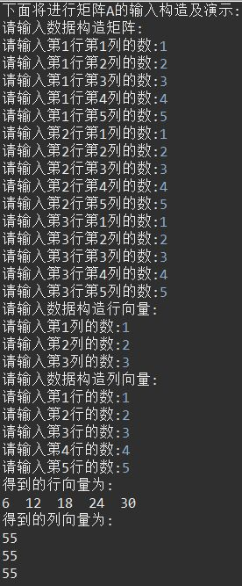

(演示输入矩阵的元素进行构造)
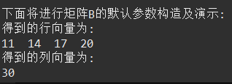

(演示传递二维数组进行构造)
二、小结、建议及体会

实验讨论：
通过这个作业，我了解了java的各种语法的书写格式，以及构造器的使用方法，加深了对java程序设计的理解，学习了二维数组的构造使用，并且学习了如何使用eclipse，相比于之前在命令指示符中的手动编译运行，理解了IDE的强大之处，在之后的coding过程中我一定会更加努力，学习更多的知识。

